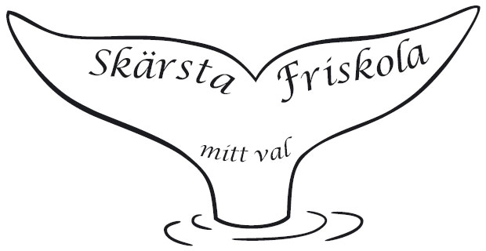

Skärsta friskola
- handlingsplan för studie- och yrkesvägledning 2019-20

Handlingsplan
Styrdokument som ligger till grund
Skollag
Läroplan
Skolverkets allmänna råd om arbete med studie- och yrkesvägledning
Studie- och yrkesvägledning Norrtälje kommun – En handlingsplan
Denna handlingsplan bygger på skollagen, de nationella mål för grundskolan som finns i nuvarande läroplan vad gäller studie- och yrkesvägledning samt skolverkets allmänna råd om arbete med studie- och yrkesvägledning. Handlingsplanen utgör vidare ett underlag för skolans systematiska kvalitetsarbete, vilket betyder att den ska utvärderas och revideras varje år.
Skolans mål är att varje elev får kännedom om olika valmöjligheter och frågor som rör den egna framtiden. Vi ska ge information samt bidra till att eleverna på sikt kan göra väl underbyggda val av fortsatt utbildning och yrkesinriktning. Vi ska vidare ge eleverna en inblick i samt utveckla kontakter med det arbetsliv som pågår i närsamhället. Dessutom ska vi bidra med information om möjligheter till fortsatt utbildning i såväl Sverige som andra länder. Vi ska också se till att elevernas studie- och yrkesval inte begränsas av kön, social eller kulturell bakgrund.

Mål och syfte
Vårt mål är att se till att våra elever får tillgång till den studie- och yrkesvägledning som de har rätt till. Arbetet med studie- och yrkesvägledning ska vara integrerat i den vanliga undervisningen. Arbetet ska dessutom ske kontinuerligt så att eleverna får så bra förutsättningar som möjligt för att kunna göra framtida studie- och yrkesval. Vidare ska eleverna få den kunskap som krävs utifrån sina individuella möjligheter och behov. Vi vill också vidga elevernas genusperspektiv och därmed motverka en traditionell syn och istället möjliggöra för en bredare syn när det gäller val av utbildning, yrken och branscher.
Syftet är att handlingsplanen ska vara ett stöd för skolans personal att få eleverna att bli medvetna om vilka de är och vidare få ökad kännedom om sig själva. De ska också få bli medvetna om vilka utbildningar och yrken som finns samt fundera över deras relation till utbildning och yrken. Eleverna ska få lära sig vilka för – och nackdelar som finns i olika valsituationer. De ska också få kunskaper och erfarenheter inom studie- och yrkesvägledning samt bli medvetna om genusperspektivet.
Studie- och yrkesvägledning på Skärsta Friskola
Detta ska vi arbeta med från årskurs F till 6

Yrken och verksamheter i närområdet-förslag på verksamhet:
Arbeta med yrken från förr samt yrken som finns nu.
Intervjua släkt och vänner.
Bjuda in representanter för olika yrken, t.ex. föräldrar/annan släkt.
Göra studiebesök i närområdet på såväl offentliga som privata företag.
Samtala om yrken utifrån litteratur.
Arbeta med rollspel utifrån olika yrken.

Könsroller och genusperspektiv
Samtala om könsstereotyper.
Arbeta med dramatiseringar.
Uppmärksamma och arbeta med könsroller utifrån yrken i litteratur och dagstidningar.

Om framtiden, tankar och drömmar, ”vad vill jag jobba med när jag blir stor?”
Berätta/skriva om, måla samt arbeta skapande om sitt drömyrke.

Vad behövs för att bli det du vill bli?
Besök av syokonsulent utifrån som berättar om olika utbildningar och yrken och vad som krävs för olika yrken.
Eleverna får själva beskriva och ta reda på vad som krävs för olika yrken.

Språkvalet till årskurs 6
I åk 5 ska elever och föräldrar informeras inför språkvalet till åk 6. Detta som ett led inför framtida val av utbildning och yrken.

Skolval till årskurs 7
I åk 6 skall elever och föräldrar informeras inför skolval till årskurs 7. Dessutom utnyttja ”öppet- hus”- dagar på olika skolor.

Självkännedom, att göra aktiva välgrundade val
Övningar i att ta ställning för något och att argumentera för eller motivera sitt ställningstagande. Dessutom väga för- och nackdelar med olika val.

